<<NOMBRE DEL CLIENTE>>

JIIMMY JURADO

**Documento de Especificación de Arquitectura**

Realizado por:

Kevin Calderón

Harold Penagos

Cristian Beltran

***HISTORIAL DE REVISIONES***

| **Fecha** | **Versión** | **Autor** | **Descripción** | **Revisado Por** |
| --- | --- | --- | --- | --- |
|  |  |  |  |  |

**Contenido**

1. Documento de Arquitectura de Software 4

1.1. Introducción 4

1.2. Propósito 4

1.3. Alcance 4

1.4. Referencias 4

1.5. Definiciones acrónimos y abreviaciones 4

2. Generalidades del Proyecto 5

2.1. Problema a Resolver 5

2.2. Descripción General del Sistema a Desarrollar 5

2.3. Identificación de los Stakeholders y sus responsabilidades 5

3. Vistas de la arquitectura 5

3.1. Vista de Casos de Uso (Se debe colocar cada uno de los casos de uso que han sido elaborados y requeridos para el S.I.) 5

3.2. VISTA DE PROCESOS 5

3.3. VISTA LÓGICA 5

3.4. VISTA DE IMPLEMENTACIÓN 6

3.5. VISTA DE DESPLIEGUE 6

4. Arquitectura en capas 6

5. VISTA DE DATOS 6

5.1. Modelo Relacional normalizado tercera forma normal de la base de dato. 6

6. Definición de Interfaces de Usuario 6

7. Características Generales de Calidad 6

7.1. Tamaño y performance 6

7.2. Calidad 6

7.3. Usabilidad 7

7.4. Eficiencia 7

7.5. Seguridad 7

7.6. Confiabilidad 7

7.7. Mantenimiento 7

7.8. Estándares (Normas de calidad): Mencionar dos o tres normas, y argumentar como esas normas aplican para el sistema de información. 7

# Documento de Arquitectura de Software

## Introducción

El presente documento propone el desarrollo de un sistema de información web para BICICLETAS NISSI

TRIPLE A de la ciudad de Bogotá DC. Bajo este documento se centra en recopilar, analizar y definir las

necesidades y características que conlleva desarrollar este sistema que nos permita mejorar y optimizar los

procesos de inventario, distribución y venta, con el objeto de mostrar sus productos a un nivel tecnológico

que permita a sus clientes adquirir sus productos mediante la web. Considerando una solución para

optimizar el alcance de sus productos y servicios mediante un sistema e-commerce o comercio electrónico

viéndolo como una opción viable de comodidad, ahorro y competencia a nivel local, regional y nacional.

## Propósito

Desarrollar un sistema web para gestionar sus productos mayormente ofertados y están constantemente actualizados, un servicio técnico; un control y administración de información de inventarios utilizado por el encargado de facturación.

## Alcance

Se pretende con este proyecto crear y diseñar un sistema de información para la empresa NISSI TRIPLE A, el cual permite al cliente interactuar de manera fácil, sencilla y rápida. En la cual el cliente tenga acceso a cada sección y categoría de la plataforma y de la misma manera pueda adquirir un servicio o un artículo 24/7, sin embargo, el proyecto cuenta con limitaciones de servicio a domicilio. Pues el cliente es quien se acerca a la tienda física a recoger los productos. Otra limitación es no contar con un servicio de pago con tarjetas de crédito solo recibiendo pagos electrónicos en plataformas bancarias y en efectivo.

Por último, este sistema exclusivamente enfocado en la necesidad que dicho público pueda encontrar una distribuidora que sea confiable y rápida en el momento de sus servicios técnicos y de soporte, todo esto al alcance de un clic.

## Referencias

1. Documento de Visión del Proyecto.
2. Plan de Proyecto del Sistema
3. documentos historias de usuario
4. documento análisis del sistema
5. Levantamiento de información

## Definiciones acrónimos y abreviaciones

**ARQUITECTURA DE SOFTWARE:** conjunto de elementos estáticos, propios del diseño intelectual del sistema, que definen y dan forma tanto al código fuente, como al comportamiento del software en tiempo de ejecución. Naturalmente este diseño Arquitectónico ha de ajustarse a las necesidades y requisitos del proyecto.

**DESCRIPCION DE ARQUITECTURA**: colección de productos de documentación.

**VISTAS:** es una representación de un área de interés o perspectiva del sistema en alto nivel.

**TIPOS DE VISTAS:** especificación de una convención de cómo construir y usar una vista. Deben satisfacer la capacidad de creación y análisis de una vista.

**STAKEHOLDER:** Individuo, equipo u organización con intereses relativos al sistema.

# Generalidades del Proyecto

## Problema a Resolver

***BICICLETAS NISSI TRIPLE A***, no cuenta con un sistema de información e-commerce el cual le permita mostrar los productos, actualmente sus referencias de productos se encuentran en la tienda física y en una sola red social (Instagram). Su deficiencia al mostrar referencias específicas y visuales al cliente afecta sus ventas en un sentido considerable impidiéndoles expandir su marca a nivel nacional y solo permitiendo su venta local. Se efectúa en común la falta de organización en inventariado a la hora de establecer entregas o efectuar el recibimiento de carga que llega de productos al por mayor, esto a causa que las entregas se depositan directamente a la bodega sin un previo control. Pues este control se lleva a cabo en un Excel donde se arroja la información detallada del inventario posterior a la entrega. Se identifica un acumulo o sobrecargo de servicio técnico el cual los clientes tienen que esperar un tiempo mayor al estimado por cuestión de no tener una organización interna de las citas previas de mantenimiento.

## Descripción General del Sistema a Desarrollar(en general y por modulo).

Realizar este proyecto para el área del ciclismo con el fin de agilizar procesos de información ejecutados en NISSI TRIPLE A, provechoso para el mejoramiento de tiempos y simplicidad para realizar procesos al momento de requerir alguna información sobre algún producto. Se reduciría costos de papelería para cotizaciones hechas a mano. Proyecto que se desarrollará un sistema libre que permita ser usado sin necesidad de pagar por una licencia. Establecer indicadores específicos que ayuden a medir el progreso del desarrollo de este sistema.

## Identificación de los Stakeholders y sus responsabilidades

|  |  |  |  |
| --- | --- | --- | --- |
| **STAKEHOLDER** | **DESCRIPCIÓN** | **ESCENARIO** | **Caso de Uso** |
| Administrador | Es el máximo  responsable del  manejo del  sistema de  información. | Uso principal  para manejo de inventario, ventas y manejo de personal. | Caso de uso:  Módulo inventario,Módulo ventas,Módulo de servicio técnico |
| Cliente | Sujeto que se encarga de interactuar con la página de información para diferentes procesos | Compras, Mantenimientos  Consultas | Caso de uso:  Módulo ventas,Módulo de servicio |
| Tecnico | Revisar el sistema de información en busca de fechas o trabajos pendientes para los clientes | Manejo de inventario y fechas en la agenda | Caso de uso:  Módulo de servicio técnico. |

# Vistas de la arquitectura

## Vista de Casos de Uso (Se debe colocar cada uno de los casos de uso que han sido elaborados y requeridos para el software)

Para cada caso de uso, se debe argumentar como valor agregado a la comprensión del mismo(imagen y observaciones importante a tener en cuenta)

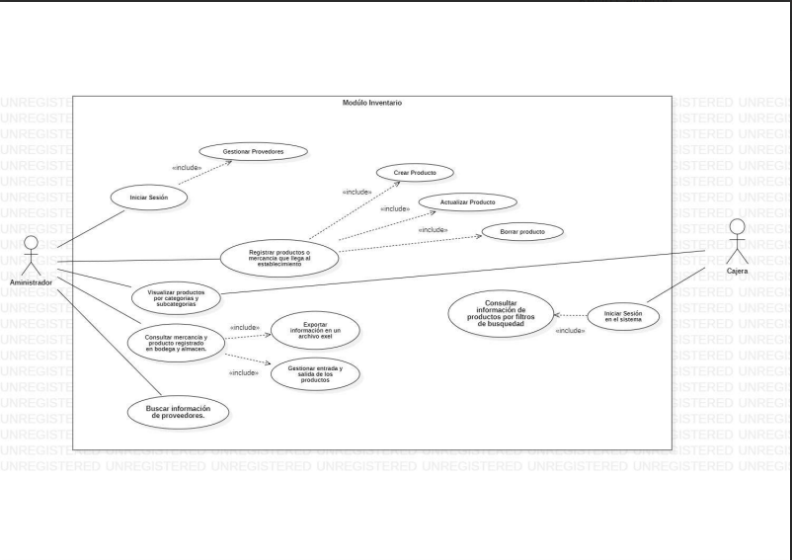

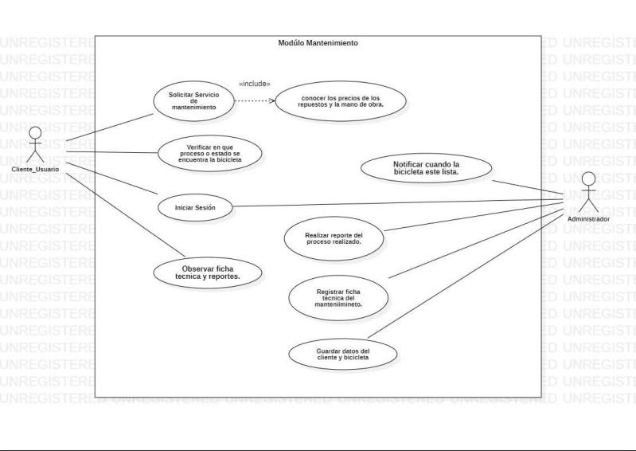

## VISTA DE PROCESOS

Todos los diagramas que hayan elaborado en fase II, por módulo (aplica para los puntos 3.2.1 al 3.3.2), debidamente argumentados cada uno de los diagramas

### Diagrama de Actividades

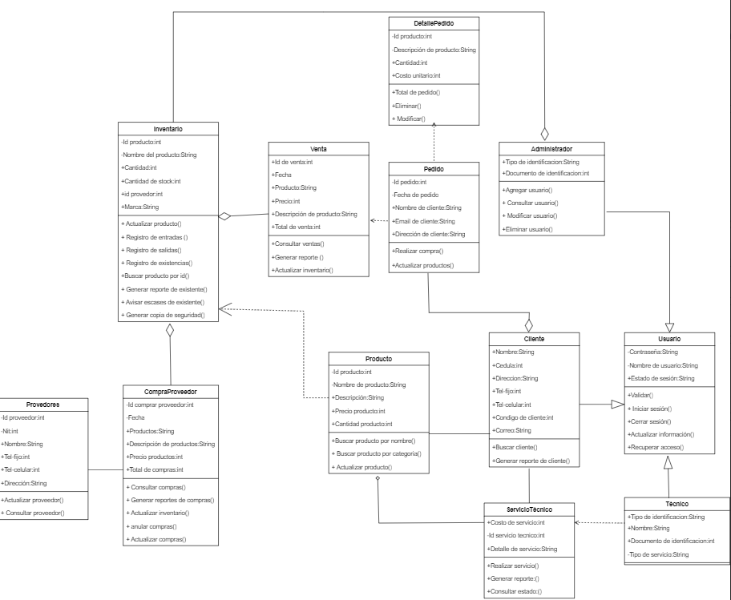

## VISTA LÓGICA

### Diagramas - Clases(Actualizado)

### Diagramas - Secuencia

Los diagramas de los puntos 3.4 y 3.5.1 corresponden a los diagramas que se han elaborado en la fase III

## VISTA DE IMPLEMENTACIÓN

### Diagrama de Componentes

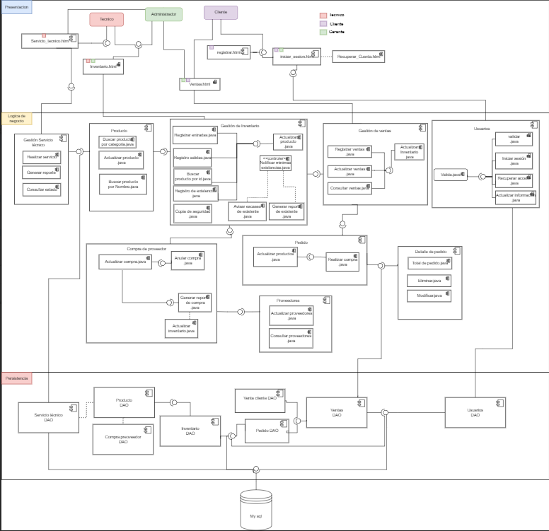

### Diagrama de Paquetes

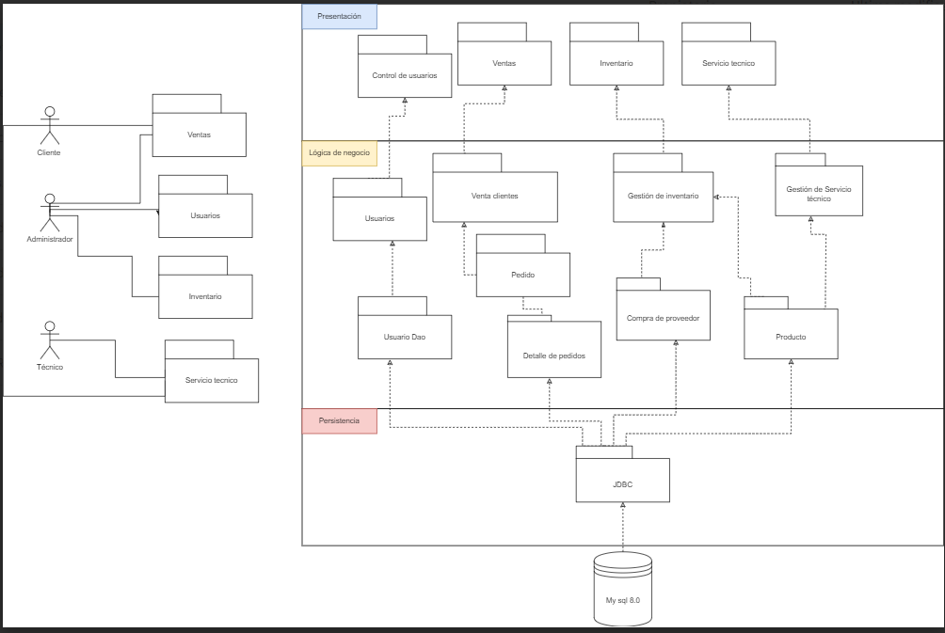

## VISTA DE DESPLIEGUE

### Diagrama de despliegue

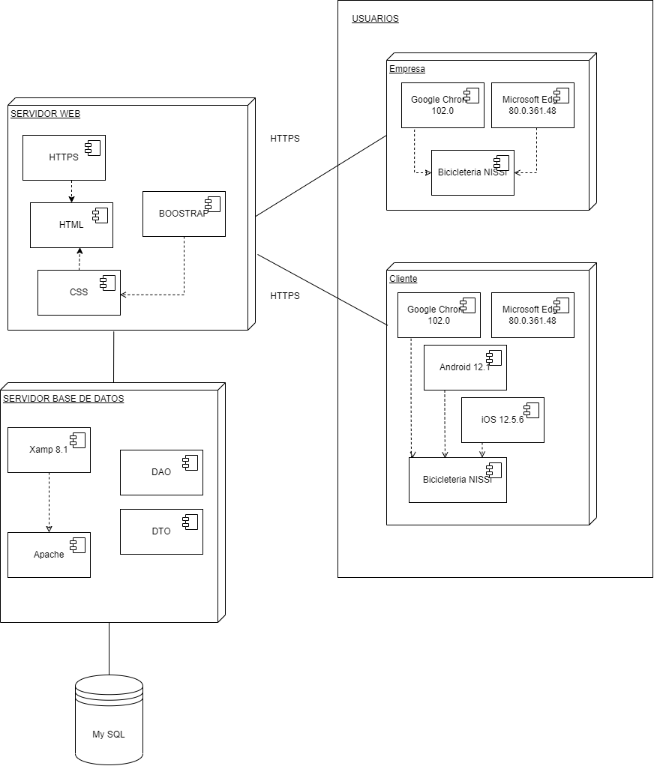

# Arquitectura en capas

|  |  |
| --- | --- |
| **CAPA** | **Tecnologías a Usar** |
| Presentación | HTML5,CSS,BOOTSTRAP,JAVASCRIPTS |
| Lógica de Negocio | JAVA |
| Persistencia | JPA,JTA,JDBC,DAO |

# VISTA DE DATOS

## Modelo Relacional normalizado tercera forma normal de la base de datos (SGBD).

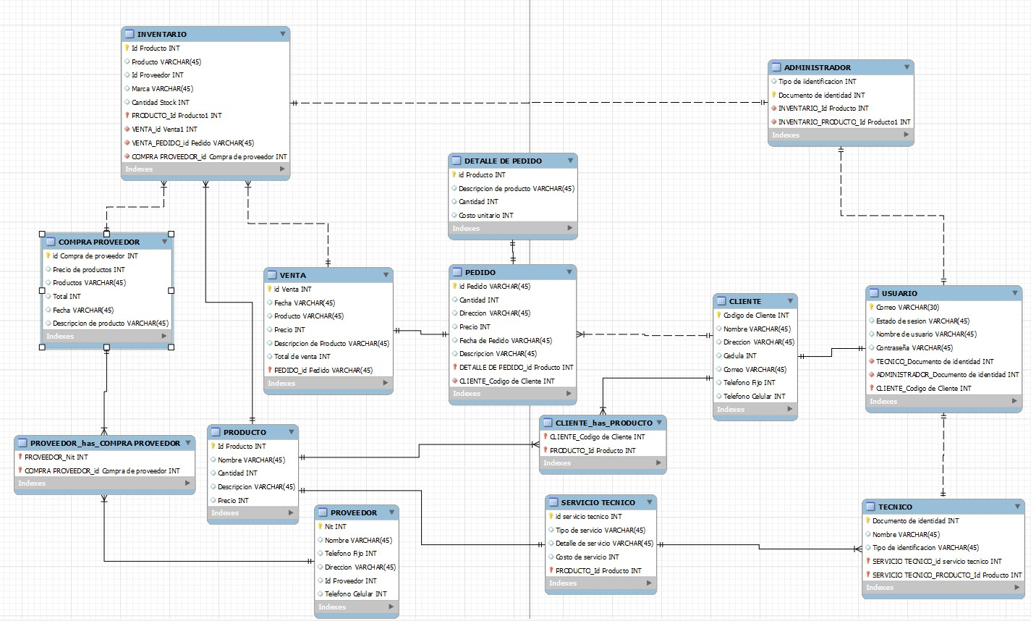

# Definición de Interfaces de Usuario

* Pagina principal, formularios, paginas error.
* Landing Page (Pagina Principal)
* Pantallazos interfaces modulares.

# Características Generales de Calidad

## Tamaño y performance

* Tiempo de respuesta en el acceso a la Base de Datos:
* Tiempo de respuesta de transacciones:
* Espacio en disco para el cliente:
* Espacio en disco para el servidor de Base de datos:

Puntos 7.2. al 7.7., se debe argumentar por cada atributo de calidad, como se cumple el mismo para el Software.

## Calidad

## Usabilidad

## Eficiencia

## Seguridad

## Confiabilidad

## Mantenimiento

## Estándares (Normas de calidad): Mencionar dos normas de calidad de Desarrollo de Software y argumentar cómo esas normas aplican para el software.